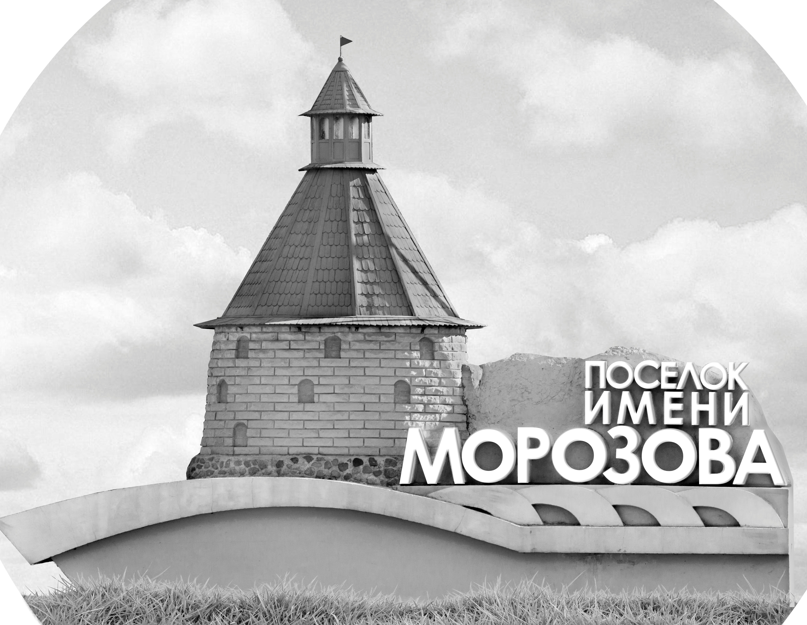 | ОФИЦИАЛЬНЫЙ ПРОТОКОЛ МАТЧА | Год рождения/Дивизион
 |  | 2005
1
Соревнование | Кубок ЛАДОГИ |  |  | Дата | 29.03.2019 | Игра № | 4
Место проведения | ЛЕНИНГРАДСКАЯ ОБЛАСТЬ | Арена | «ХОРС» | Время | 16-30 | Зрители | 100

«A» «Русские медведи» Конаково, Тверская область |  |  |  |  |  | Взятие ворот |  |  |  |  |  |  | Удаления
№ | Фамилия Имя |  | (К/А) | Поз. | Игр. | # | Время |  | Г | А 1 | А 2 | ИС | Время |  | № | Мин | Нарушение | Начало |  | Оконч.
1 | Родионов Арсений |  |  | В | Да | 1 | 12 | 06 | 99 |  |  | ШБ | 13 | 28 | 27 | 2 | ГРУБ | 13 | 28 | 15 | 28
33 | Касперович Даниил |  |  | В | Да | 2 | 28 | 11 | 92 | 17 | 55 |  |  |  |  | 2 | ГРУБ | 15 | 28 | 17 | 28
5 | Прешников Степан |  |  | Н | Да | 3 | 31 | 12 | 22 | 99 |  | +1 | 31 | 19 | 47 | 2 | ГРУБ | 31 | 19 | 33 | 19
7 | Королёв Максим |  |  | Н | Да |  |  |  |  |  |  |  | 40 | 25 | 55 | 2 | ПОДН | 40 | 25 | 40 | 47
11 | Хушомадов Сино |  |  | З | Да
17 | Малхасов Юрий |  |  | Н | Да
22 | Кокорев Иван |  |  | Н | Да
27 | Живов Даниил |  |  | З | Да
35 | Понаморев Егор |  |  | З | Да
36 | Сальников Иван |  | К | Н | Да
47 | Ежов Евгений |  |  | З | Да
50 | Горбунов Руслан |  |  | Н | Да
55 | Скворченков Матвей |  |  | З | Да
77 | Виноградов Алексей |  |  | Н | Да
92 | Зайцев Александр |  |  | З | Да
99 | Силаев Даниил * |  |  | Н | Да
Главный тренер |  | Морозов Геннадий |  |  |  | Тренер |  |  |  |  |  |  |  |  |  |  | подпись | ‌

«Б» «Архангельск» |  |  |  |  |  | Взятие ворот |  |  |  |  |  |  | Удаления
№ | Фамилия Имя |  | (К/А) | Поз. | Игр. | # | Время |  | Г | А 1 | А 2 | ИС | Время |  | № | Мин | Нарушение |  | Начало |  | Оконч.
50 | Первышин Андрей |  |  | В | Нет | 1 | 6 | 16 | 2 |  |  |  | 12 | 06 | 16 | ШБ | УД-КЛ
83 | Давыдов Артём |  |  | В | Да | 2 | 7 | 56 | 16 | 30 |  |  | 13 | 28 | 9 | 2 | ГРУБ |  | 13 | 28 | 15 | 28
2 | Антик Андрей |  |  | З | Да | 3 | 13 | 00 | 16 | 55 | 71 |  |  |  |  | 2 | ГРУБ |  | 15 | 28 | 17 | 28
5 | Красавцев Никита |  |  | Н | Да | 4 | 17 | 19 | 2 | 20 |  |  | 17 | 48 | 2 | 2 | ПЗ-ПР |  | 17 | 48 | 19 | 48
6 | Шевырёв Андрей |  |  | З | Да | 5 | 20 | 01 | 16 | 2 |  |  | 22 | 00 | К | 2 | ЧС-СТ |  | 22 | 00 | 24 | 00
9 | Пресняцов Леонтий |  |  | Н | Да | 6 | 27 | 17 | 11 | 55 |  |  | 30 | 38 | 17 | 2 | ПОДН |  | 30 | 38 | 31 | 12
11 | Масалов Евгений |  |  | З | Да | 7 | 40 | 47 | 2 | 14 | 6 | +1 | 31 | 34 | 71 | 2 | ПОДН |  | 31 | 34 | 33 | 34
14 | Кульбако Захар |  |  | Н | Да
16 | Романов Григорий * |  | К | Н | Да
17 | Калинин Георгий |  |  | З | Да
20 | Елисеев Алексей |  |  | Н | Да
29 | Яковлев Никита |  |  | 3 | Да
30 | Окладников Виктор |  |  | Н | Да
33 | Новиков Ян |  |  | Н | Да
54 | Заволожин Сергей |  |  | З | Да
55 | Видякин Александр |  |  | Н | Да
71 | Удальцов Семён |  |  | Н | Да
Главный тренер |  | Козлов Олег |  |  |  | Тренер |  |  |  |  |  |  |  |  |  |  | подпись | ‌

Послематчевые броски |  |  |  |  | Игра вратарей |  |  |  | По периодам |  | 1 | 2 | 3 | ОТ | ПБ | Общ. | Время игры
«А» | «Б» | Вр «А» | Вр «Б» | Счет | Время |  | «А» | «Б» | Взятие ворот | «А» | 1 | 1 | 1 |  |  | 3 | Начало | 16 | 47
 |  |  |  |  | 0 | 00 | 33 | 83 |  | «Б» | 3 | 3 | 1 |  |  | 7 | Окончание | 17 | 59
 |  |  |  |  | 20 | 01 | 1 | 83 | Штрафное время | «А» | 4 |  | 4 |  |  | 8 | Тайм-аут «А»
 |  |  |  |  | 45 | 00 | 1 | 83 |  | «Б» | 4 | 4 | 4 |  |  | 12 | Тайм-аут «Б»
 |  |  |  |  |  |  |  |  | Броски по воротам | «А»
 |  |  |  |  |  |  |  |  |  | «Б» |  |  |  |  |  |  | ‌
 |  |  |  |  |  |  |  |  | Судьи при оштрафованных игроках | ‌ |  |  |  | Судья времени игры
 |  |  |  |  |  |  |  |  |  | ‌ |  |  |  | Секретарь
 |  |  |  |  |  |  |  |  | ‌Информатор | ‌ |  |  |  | подпись  ‌

Главный судья |  | Лучшие игроки матча | «Русские медведи» | Силаев Даниил № 99
Главный судья |  |  | «Архангельск» | Романов Григорий № 16
подписи |  | Инспектор | ‌ | Замечания на обороте | Да | Нет

